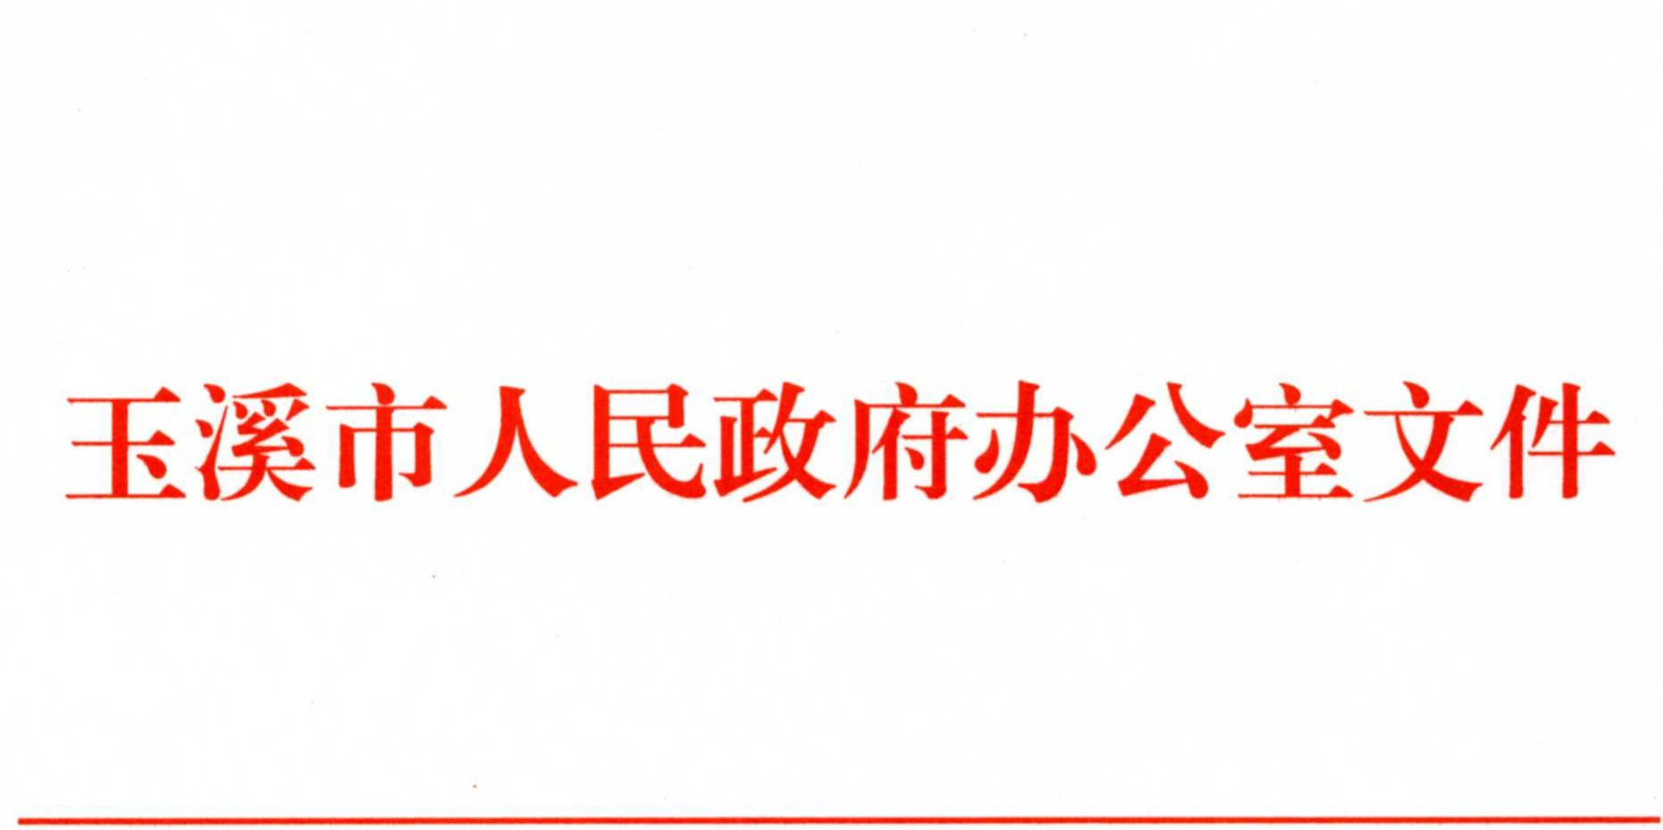
玉政办发〔2019〕1号

玉溪市人民政府办公室关于进一步
理顺中心城区城市管理体制机制的实施意见

各县区人民政府，市直各委、办、局，各人民团体和企事业单位，中央、省驻玉单位：
近年来，玉溪市认真贯彻落实中央、省关于城市建设管理的重要部署，着力推进以人为核心的新型城镇化，加大城市基础设施建设力度，完善城市功能，中心城区建成区面积扩大到43.7平方公里，基础设施日臻完善，环境卫生更加干净，市容市貌更加整洁，人居环境更加宜人。随着城镇化快速发展，各级各部门坚持依法经营和管理城市理念，不断优化完善管理体制机制，积极推行精细化管理，城市品位显著提升，但也不断凸显出城市管理面临的管理体制不顺畅、管理权责不清晰、管理机制不完善、管理资源不均衡等诸多问题，一定程度上制约中心城区城市管理精细化的全面实施。为深入贯彻落实《中共中央国务院关于深入推进城市执法体制改革改进城市管理工作的指导意见》（中发〔2015〕37号）和《中共云南省委办公厅云南省人民政府办公厅关于印发〈深入推进城市执法体制改革改进城市管理工作实施方案〉的通知》（云办发〔2017〕22号），现就进一步理顺中心城区城市管理体制机制提出以下实施意见。
一、指导思想
以党的十九大精神为指导，深入贯彻落实中央城市工作会议精神，认真落实中央、省、市城市管理工作部署，坚持重心下移、属地管理等原则，深化城市管理体制改革，加大中心城区城市管理资源整合力度，进一步完善“两级政府、三级管理、四级网络”的城市管理体制，积极构建权责明晰、统一高效的城市运行管理模式，充分调动各方积极性和主动性，全面提升城市治理水平，不断增强广大人民群众的获得感和幸福感。
二、基本原则
（一）坚持重心下移。根据中心城区城市管理的实际需要，将中心城区城市管理权限最大限度向区一级转移，强化区政府在城市管理中的主体地位。
（二）坚持权责统一。按照事权财权统一、权责对等、分级负责的要求，合理划分市、区两级权责关系，明确界定市、区的城市管理职能，实现责权利相统一。
（三）坚持市场化运作。进一步引入市场竞争机制，降低成本，提高效率，实现中心城区城市管理市场化、专业化、高效化。
（四）坚持精细化管理。以巩固创园、创卫成果和持续推进“六城同创”为契机，以建设生态宜居魅力城市为目标，不断探索推进城市精细化管理，切实提升城市管理能力，努力让城市管理成果惠及广大群众。
三、权责划分
遵循重心下移原则，除法律法规明确规定和需市级统筹的事项外，最大限度将中心城区城市管理权限下放红塔区、江川区。市级主要负责政策制定、监督指导、经费调配、考核评价和有关重点项目建设。
（一）健全市级城市管理体制
1．加强城市管理工作市级顶层设计，明确市住房城乡建设局作为全市城市管理工作主管部门，全面负责全市城市管理执法工作的政策制定、组织领导、监督指导和考核评价，并承担市城市管理委员会办公室具体工作。
2．不断提升城市管理信息化水平，充分依托即将投入使用的全市数字化城市管理信息平台，全面实施城市智慧化管理。健全完善市级城市管理信息平台体制机制，统一负责市、县区一体化数字城市管理信息平台的运行、管理和维护；督促指导各县区数字城管信息收集、案件建立、指挥派遣、核查核实和催办督办工作；做好全市数字化城市管理信息平台与智慧城市建设之间的系统衔接、功能拓展、数据联通、资源共享工作；依托系统平台开展全市城市管理数据分析和数据挖掘，形成专题报告，为城市管理考核评价提供科学决策依据。
（二）匡定中心城区城市管理权责
中心城区（除高新区南片区和九龙片区外）及研和工业园区城市管理职责统一由红塔区负责，高新区龙泉园区城市管理职责由江川区政府负责；市级各相关部门负责建设的位于中心城区（含江川区）范围内的市政、园林绿化等设施，按属地管理原则交由红塔区、江川区政府统一管理维护，纳入统一管理的相关设施产权归属不变。
（三）完善城市管理权责移交机制
新建市政基础设施项目竣工验收时，管理接收方必须参与验收，按照“一事一议”的方式，验收合格并测算出管理维护经费后，按程序移交管理权责。市级（含高新区）建设完工已验收合格尚未移交的市政项目，自发文之日起，按现状由原管理单位维修保养完备后形成移交清单，统一交由红塔区、江川区管理。已竣工验收但还不具备全部移交条件的市政道路环卫清扫保洁工作移交红塔区、江川区统一负责，质保维护由原建设单位督促相关质保责任单位负责；园林绿化等其他市政设施待质保期结束后按新建方式移交红塔区、江川区统一管理维护。
（四）理顺管理维护经费保障机制
1．红塔区现有管理区域及新增市级移交管理区域。从2019年起，市级财政转移支付红塔区城市管理体制补助按15000万元核定（原核定补助11275万元，增加3725万元），实行总额包干，专项用于中心城区城市管理。按定额补助确定财政事权与支出责任，红塔区政府应同时加大对中心城区城市管理维护的投入力度，按照城市管理属地化的原则，认真做好下划市政基础设施和城市新增区域的各项管理维护工作，充分利用好现有的城市管理资源进行盘活，树立经营城市的理念，完善资源收费项目管理的各项政策措施。
2．高新区南片区、九龙片区管理区域。根据《玉溪市人民政府关于印发玉溪国家高新技术产业开发区实体化管理实施方案（试行）的通知 》（玉政发〔2014〕170号）精神，高新区已形成相对独立且高效快捷的管理体制机制，维持现有管理体制机制有利于高新区推进产城融合，打造优良营商环境，有利于促进高新区发展。因此，该区域暂由高新区按现行管理体制机制实施统一管理不变。
3．研和工业园区管理区域。根据《中共玉溪市委玉溪市人民政府关于印发〈玉溪高新区托管研和工业园区实施方案〉的通知》（玉发〔2018〕15号）精神，研和工业园区范围内的基础设施配套费等规费，由高新区负责征收管理。监督检查和行政执法，以及城市环境综合整治、城建监察、园林绿化亮化、市容和环境卫生工作，涉及的垃圾清运费等费用收缴，由红塔区负责组织实施。工业园区建成区市政管理费用标准由红塔区与高新区协商确定，按原有上解体制上解市级，市级全额转移支付给红塔区。研和工业园区后续新增管理区域，由红塔区与高新区适时协商确定新增补助金额。
4．江川区城市管理区域。江川区现有城市管理区域，按照《中共玉溪市委 玉溪市人民政府关于全面加快江川区发展的意见》 （玉发〔2016〕9号）精神，市级每年安排5000万元专项用于江川区城市管理维护；市、区两级负责新建移交管理区域维护经费按市区两级6︰4的比例分担（具体以第三方综合测算结果为准）；高新区龙泉园区城市管理维护经费按照高新区与江川区商定标准分担执行。
5．城市管理维护经费绩效管理。市级、高新区（含研和工业园区）管理维护补助经费及红塔区、江川区管理维护经费实行专项经费管理制度，专款专用，确保管理维护经费保障到位、使用到位、绩效考核到位。
（五）厘清管理执法权责
加快推进执法体制改革，进一步厘清市级、高新区、研和工业园区和红塔区、江川区的城市管理执法权责。按照有利于属地管理，最大程度集中的原则，逐项梳理有关城市管理的行政审批、行政监管和行政处罚事项，形成权责移交清单，实现管理执法工作无缝衔接。
四、保障措施
（一）切实加强组织领导。为确保工作有序推进，市政府成立由分管副市长任组长，市财政、住建、规划、交通运输、公安、工商、人社、编办等部门和红塔区、江川区政府以及高新区管委会、研和工业园区管委会主要负责人为成员的玉溪市中心城区城市管理体制机制改革工作领导小组，统筹协调各项工作，研究解决存在的困难和问题。领导小组办公室设在市住房城乡建设局，办公室主任由市住房城乡建设局局长兼任，具体负责调研论证、组织协调、制定方案、督促落实等日常工作。各成员单位对涉及的事权、财权、人员等问题，要迅速研究制定具体方案，推动工作按期落实。管理事权移交工作须在发文后三个月内完成。
（二）全面推行城市精细化管理。市住房城乡建设局要严格履行市级城市管理部门主体责任，加强对红塔区、江川区城市精细化管理工作的业务指导和监督考评，积极协调市级相关部门整合管理资源，畅通协作机制，全力支持配合红塔区、江川区的城市管理工作。红塔区、江川区要严格履行中心城区城市管理主体责任，坚持依法经营管理城市。市级各相关部门及高新区要精确划定移交管理区域图、明晰管理权责事项，从源头上为全面推行精细化管理奠定基础。凡列入红塔区、江川区统一管理的城市区域，红塔区、江川区应及时纳入城市精细化管理范围，补充完善数字化管理基础数据信息，划定精细化管理网格单元，全面推行精细化管理，并相应创立城市精细化管理考核评价体系，以考核评价为抓手，抓好城市管理目标任务的具体落实。
（三）不断创新城市管理模式。对具备运营条件的项目，按照“成熟一类、推进一类，边试点、边规范，边总结、边完善”的原则，进一步完善市政设施、园林绿化、市容环卫等领域市场化运作机制，积极引入社会资本参与城市管理。红塔区、江川区城市管理部门要严格依法管理，有效维护城市管理秩序；要加大宣传教育，积极引导群众自觉维护城市管理秩序，大力营造城市管理工作良好氛围。


玉溪市人民政府办公室
2019年1月10日
（此件公开发布）

抄送：市委各部门，市人大常委会办公室，市政协办公室，市监察委
办公室，市法院，市检察院，玉溪军分区。
玉溪市人民政府办公室 2019年1月11日印发


